Petunjuk Memulai

Telepon Rakyat
revisi 2

Penulis
Anton Raharja (antonrd@gmail.com)
Asoka Wardhana (asoka.wardhana@gmail.com)
Aziz Hardaya (aziz.hardaya@gmail.com)
Yuliana Rahman (ryahman@gmail.com)
Daftar Isi
1.Pendahuluan 3
2.Akun Tipe Manager 5
2.1.Daftar Akun Tipe Manager 5
2.2.Login Sebagai Manager 6
2.3.Password Recovery 7
2.4.Profile 8
2.5.Administrasi Domain 9
b)Domain name for Control Panel (DCP) 9
c)Domain name for SIP Server (DSS) 10
d)Prefix 10
e)Mendaftarkan Domain 11
2.6.Administrasi Akun Tipe User 13
2.7.Administrasi Gateway 15
2.8.Online Phones 17
3.Akun Tipe User 18
3.1.Mendaftar Melalui DCP atau URL Domain Control Panel 18
3.2.Login User 19
3.3.Daftar Nomor Telepon 20
3.4.Online Phones 22
3.5.Contoh Penggunaan Nomor Telepon 23
b)Linphone 23
c)CSipSimple 24
4.Hubungi Kami 26

Pendahuluan
Telepon Rakyat adalah penyedia layanan gratis untuk Voice over Internet Protocol atau VoIP, jaringan komunikasi berbasis IP. Pengguna dapat menggunakan aplikasi tertentu atau perangkat keras tertentu yang khusus untuk VoIP berbasis SIP untuk terdaftar dan kemudian dapat melakukan panggilan telepon antar sesama pengguna Telepon Rakyat dan layanan VoIP lainnya berbasis SIP.
Untuk saat ini panggilan telepon hanya dapat dilakukan antar sesama pengguna Telepon Rakyat dan layanan VoIP lainnya berbasis SIP. Keterbatasan ini karena penyedia layanan Telepon Rakyat memerlukan izin khusus agar dapat menghubungkan penggunanya dengan PSTN maupun jaringan GSM, dan saat ini kami belum memilikinya, bahkan sebenarnya belum ada niat untuk mengarah kesana.
Pengguna Telepon Rakyat dibedakan dalam 2 jenis akun, yaitu tipe Manager dan tipe User. Sekilas mengenai fungsi Manager dan User sebagai berikut :
- Akun tipe Manager dapat mendaftarkan domain di Telepon Rakyat. Telepon Rakyat akan memilihkan prefix secara acak pada domain tersebut dan menghasilkan URL khusus untuk control panel
- Akun tipe User dapat mendaftarkan diri mereka melalui URL khusus yang diberikan oleh Manager, setelah itu mereka dapat menambahkan nomor telepon VoIP pada akun mereka
- Akun tipe Manager dirancang untuk dimiliki oleh sistem administrator sebuah komunitas, organisasi atau perusahaan, atau bahkan lembaga negara
- Sedangkan akun tipe User lebih merupakan perorangan atau perangkat saja yang menjadi bagian dari komunitas tersebut
Kesimpulan singkat :
- Manager mendaftarkan domain di Telepon Rakyat dan mendapatkan informasi URL khusus untuk pendaftaran akun tipe User
- Anggota komunitas yang merupakan calon pengguna layanan VoIP dapat mendaftarkan diri mereka melalui URL khusus yang dimaksud untuk mendapatkan akun tipe User
- Akun tipe User dapat menambahkan nomor telepon pada akun mereka dan kemudian menggunakan aplikasi khusus atau perangkat keras khusus untuk VoIP berbasis SIP untuk dapat menikmati layanan Telepon Rakyat dengan nama domain yang didaftarkan oleh Manager, yaitu nama domain komunitas mereka sendiri
Apabila asing dengan layanan VoIP maka anda dapat mencobanya dengan gratis di VoIP Rakyat, http://www.voiprakyat.or.id. Perbedaan utama dari Telepon Rakyat dengan VoIP Rakyat adalah pada fungsi pendaftarannya. VoIP Rakyat hanya mengizinkan satu komunitas yaitu komunitas VoIP Rakyat dan pengguna layanan wajib menggunakan domain voiprakyat.or.id untuk terhubung, sedangkan Telepon Rakyat dapat mengakomodasi lebih dari satu komunitas dan masing-masing komunitas dapat menggunakan domain mereka sendiri untuk terhubung.

Akun Tipe Manager

Daftar Akun Tipe Manager
Kunjungi URL: http://teleponrakyat.id, setelah itu pilih menu Register, akan muncul menu seperti berikut :
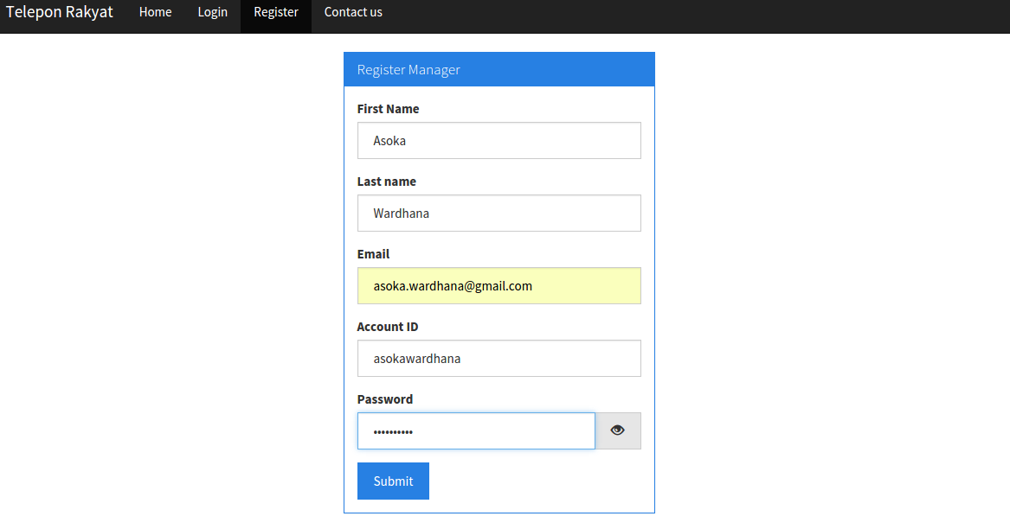

Isi pada form :
- First name : Nama depan Manager
- Last name : Nama belakang Manager
- Email : Email pribadi Manager
- Account ID : Account ID untuk Manager
- Password : Password untuk Account ID

Login Sebagai Manager
Kunjungi URL: http://teleponrakyat.id , setelah itu pilih menu Login, akan muncul menu seperti berikut :
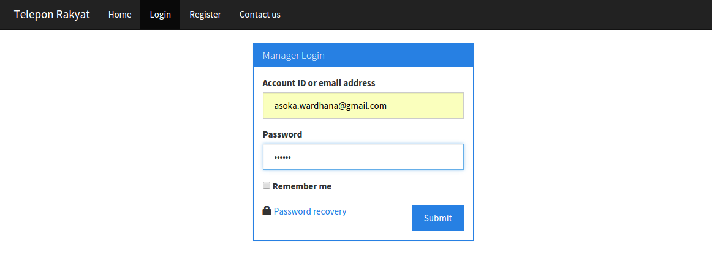
Isi pada form :
- Account ID : Account ID Manager
- Password : Password Account ID Manager

Password Recovery
Kunjungi URL: http://teleponrakyat.id/password/recovery, setelah itu akan muncul menu seperti berikut :
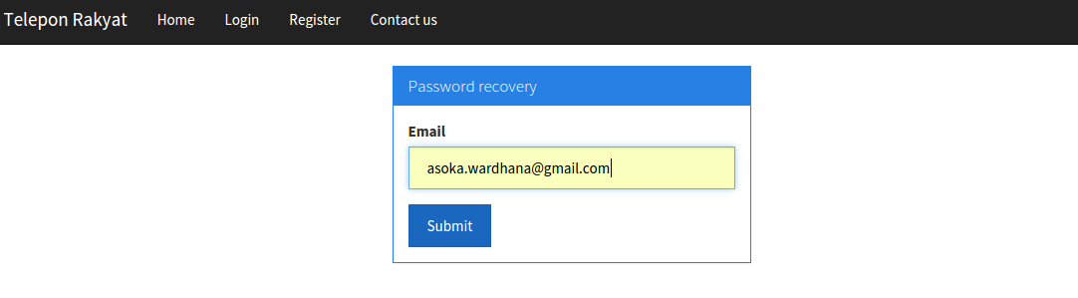
Isi email, setelah itu tekan tombol Submit. Maka alamat untuk melakukan pergantian password akan dikirimkan ke email tersebut. Setelah menerima email, buka alamat yang terdapat pada email, setelah itu akan muncul seperti berikut :
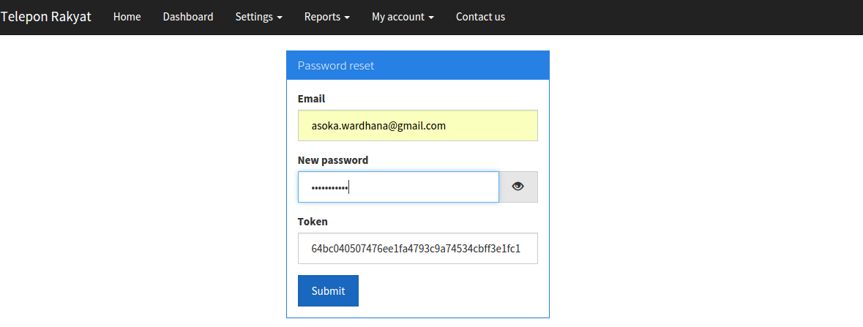
Isi pada form :
- Email : Email Manager
- New password : Password baru Manager
- Token : Token yang di kirimkan oleh Telepon Rakyat melalui email

Profile
Jika Manager ingin melakukan update Profile bisa pada menu MyAccount → Profile .
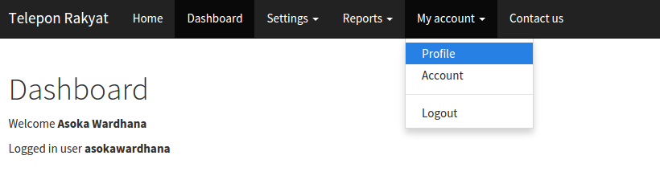
Setelah itu akan muncul menu :
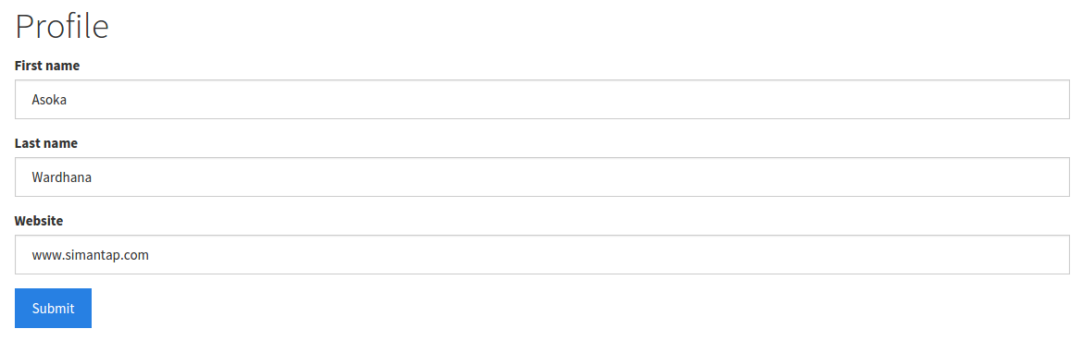
Keterangan :
- First name : Untuk nama depan manager
- Last name : Untuk nama belakang manager
- Website : Alamat website pribadi manager

Administrasi Domain
Setelah login akun user tipe manager, pilih menu Settings → Manage Domain
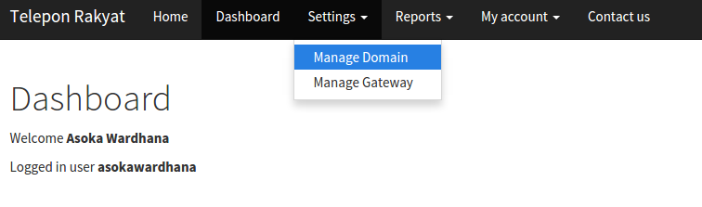
Setelah itu akan muncul menu seperti berikut :
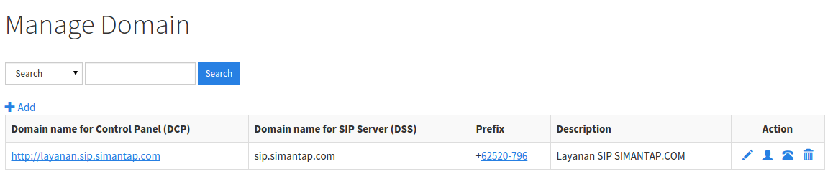
Link Add digunakan untuk mendaftarkan Domain. Tombol Search digunakan untuk mencari Domain berdasarkan nama Domain, prefix dan/atau description.

Domain name for Control Panel (DCP)
DCP atau Domain name for Control Panel berada pada menu Manage Domain. Akun tipe Manager perlu mendaftarkan nama Domain yang akan digunakan pada portal Telepon Rakyat. Setelah mendaftarkan nama Domain maka Telepon Rakyat akan membuatkan URL Domain Control Panel untuk domain tersebut. Selanjutnya Manager dapat menyebarkan URL Domain Control Panel tersebut kepada komunitasnya atau calon pengguna layanan Telepon Rakyat. Melalui URL Domain Control Panel ini siapapun dapat mendaftarkan dirinya untuk mendapatkan akun tipe User. Akun tipe User tersebut dapat mendaftarkan nomor telepon di Telepon Rakyat.
PENTING: Setelah pendaftaran domain selesai maka Manager perlu mengarahkan DNS untuk DCP ke IP 202.153.128.63

Domain name for SIP Server (DSS)
DSS atau Domain name for SIP Server berada pada menu Manage Domain. DSS digunakan sebagai alamat SIP Server untuk nomor telepon yang sudah didaftarkan. Contoh penggunaan DSS dapat dilihat nanti pada petunjuk bagian Contoh Pemanfaatan dibawah.
PENTING: Setelah pendaftaran domain selesai maka Manager perlu mengarahkan DNS untuk DSS ke IP 202.153.128.61

Prefix
Telepon Rakyat secara acak menetapkan sebuah prefix, angka 3 digit, untuk sebuah domain yang terdaftar. Prefix ini memiliki konsep yang mirip dengan kode area PSTN. Pada PSTN kode area menunjukkan lokasi nomor telepon secara fisik, misal 021 atau 21 adalah kode area untuk daerah DKI Jakarta, namun tidak demikian dengan Prefix di Telepon Rakyat. Telepon Rakyat adalah jaringan komunikasi berbasis IP dimana penggunanya dapat terhubung dari lokasi fisik yang berbeda-beda dan bisa berpindah-pindah, oleh karena itu Prefix di Telepon Rakyat tidak dirancang untuk menunjukkan lokasi fisik namun hanya sebagai pembeda antara satu domain dengan domain lainnya.

Contoh prefix :
Informasi dari gambar di atas menunjukan informas prefix adalah +62520796, dimana :
- +62520 : Merupakan global prefix untuk seluruh nomor yang terdaftar di Telepon Rakyat
- 796 : Merupakan prefix untuk domain

Mendaftarkan Domain
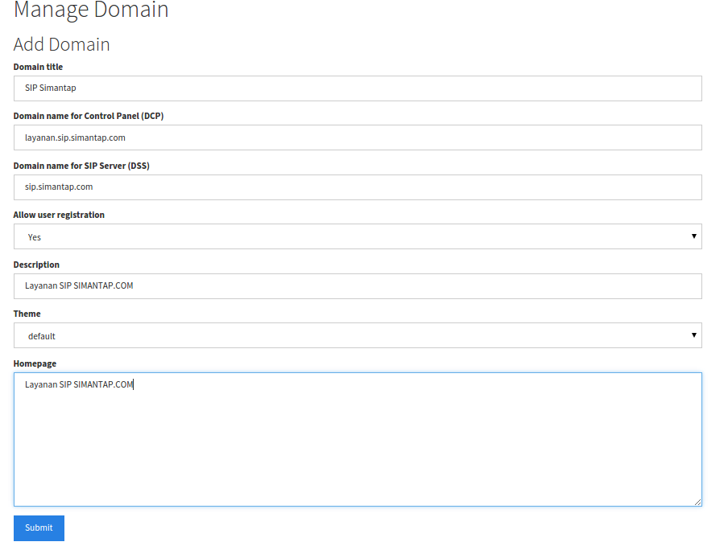
Isi pada form :
- Domain title : Judul untuk alamat domain
- Domain name for Control Panel : Nama Domain untuk DCP
- Domain name for SIP Server : Nama Domain untuk alamat SIP server anda
- Allow user registration : Pilihan untuk memperbolehkan user melakukan registrasi sendiri melalui alamat DCP (Yes) atau user harus didaftarkan oleh domain manager (No)
- Description : Deskripsi Domain

- Theme : Theme yang digunakan untuk halaman DCP
- Home page : Deskripsi atau informasi yang ditampilkan pada halaman Home DCP

Contoh hasil penambahan Domain adalah sebagai berikut :
Beberapa action yang dapat dilakukan terhadap domain yang sudah terdaftar antara lain:
- Edit domain : Untuk mengubah informasi domain
- Manage users : Untuk menambahkan akun tipe user pada domain
- Manage phone number : Untuk mengelola (add, edit, delete) phone number DCP, melalui menu ini domain manager dapat mengetahui daftar phone number yang sudah terdaftar.
- Delete domain : Untuk menghapus domain

Administrasi Akun Tipe User
Akun tipe user berada dalam sebuah domain yang ditambahkan terlebih dahulu oleh manager atau user bisa melakukan registrasi sendiri melalui alamat DCP apabila menu allow user registration pada DCP dipilih Yes.
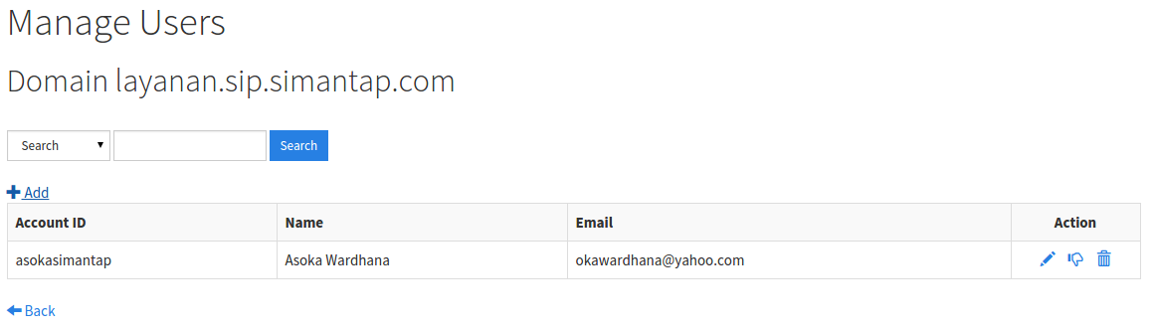
Untuk menambahkan user pada domain yang telah dibuat, pilih Manage users pada bagian Action menu Manage Domain, lalu pada halaman Manage users tekan tombol Add, berikutnya akan muncul seperti berikut:
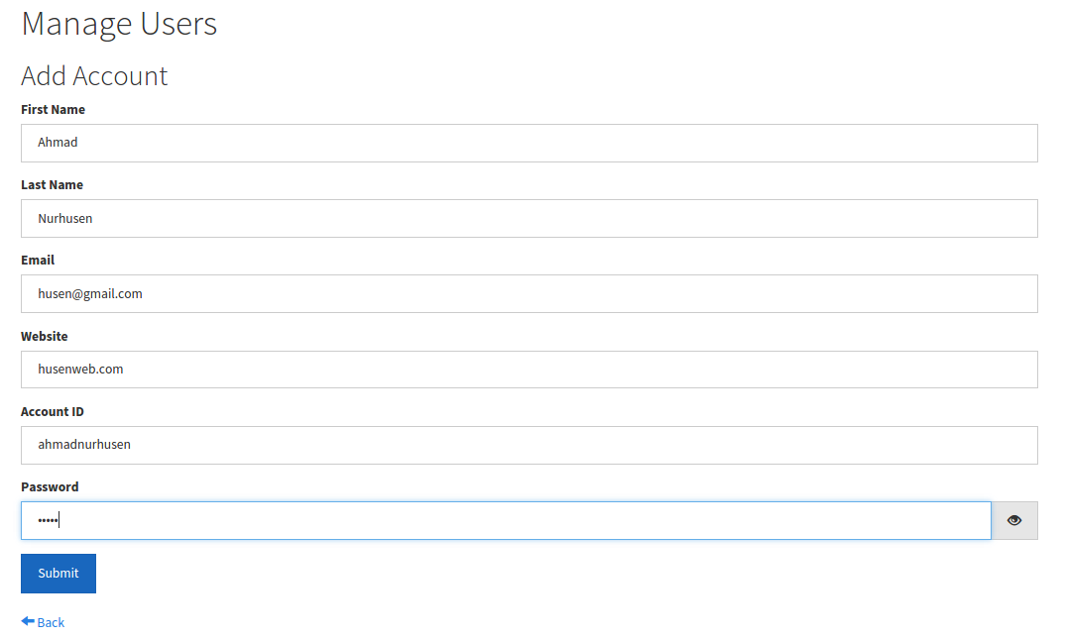
Isi pada form :
- First name : Nama depan user
- Last name : Nama belakang user
- Email : Email user
- Website : Website pribadi user
- Account ID : Account ID yang digunakan user untuk login pada DCP
- Password : Password Account ID user

Administrasi Gateway
Menu ini digunakan untuk menghubungkan domain pada Telepon Rakyat dengan SIP Server lain, sebagai contoh VoIP Rakyat.
Untuk masuk ke menu konfigurasi, pilih Settings → Manage Gateway
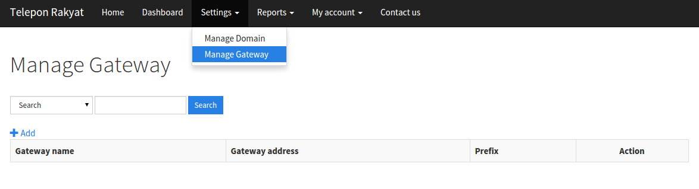
Tekan tombol Add, untuk menambah gateway.
Isi pada form :
- Gateway name : Nama gateway
- Gateway address : Alamat IP atau domain gateway
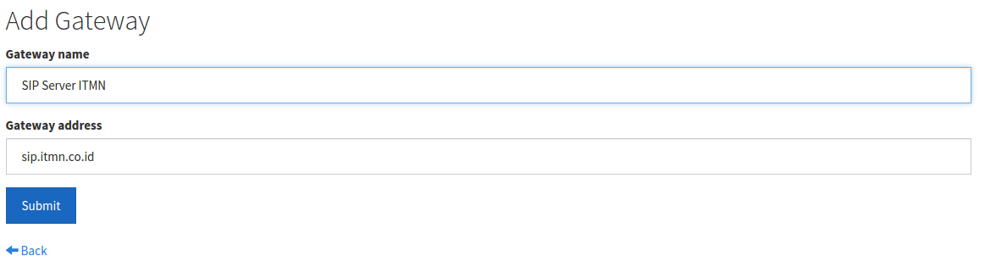
Setelah berhasil dibuat akan muncul pada list Manage Gateway
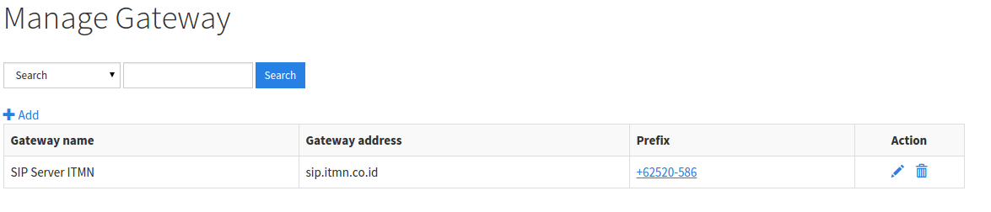
Informasi gateway yang telah dibuat :
- Gateway name : Nama gateway
- Gateway address : Alamat IP atau domain gateway
- Prefix : Prefix yang digunakan untuk melakukan panggilan ke gateway

Action yang dapat dilakukan terhadap gateway yang telat dibuat antara lain:
- Edit gateway : Untuk mengubah konfigurasi gateway
- Delete gateway : Untuk menghapus gateway

Tombol Search digunakan untuk mencari domain berdasarkan nama domain, prefix dan/atau description.

Online Phones
Pada menu ini domain manager dapat mengetahui seluruh phone number yang sudah online dan dapat dihubungi pada seluruh domain yang telah dibuat.

Untuk masuk ke menu Online phones, pilih Reports → Online Phones, setelah itu akan muncul menu seperti berikut :
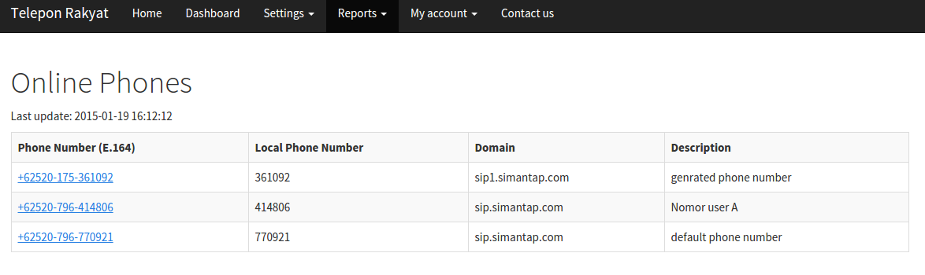

Akun Tipe User

Mendaftar Melalui DCP atau URL Domain Control Panel
Kunjungi DCP atau URL Domain Control Panel, setelah itu pilih menu Register
Berikut contoh tampilannya, perhatikan ada nama alamat DCP di bagian kanan atas.
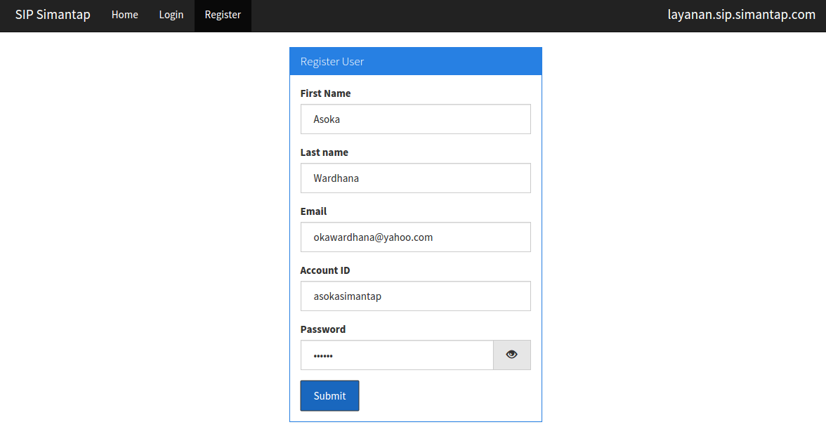

Login User
Kunjungi DCP atau URL Domain Control Panel, lalu pilih menu Login, setelah itu akan muncul menu login seperti berikut :
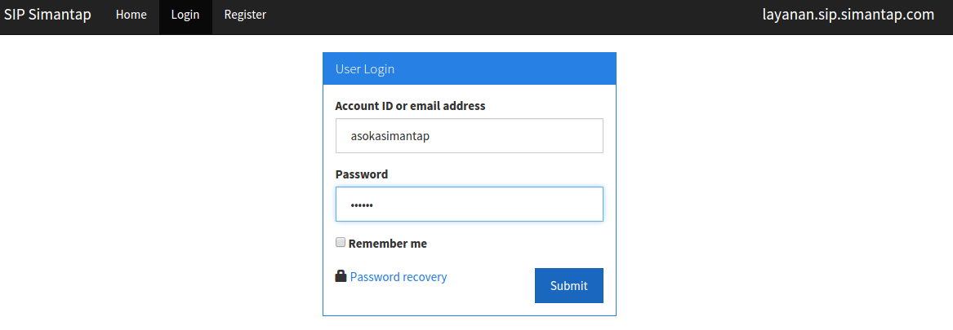
Masukan Account ID user dan password, setelah itu tekan tombol Submit.

Daftar Nomor Telepon
Setiap user berhasil daftar pada DCP, maka secara otomatis akan memiliki 1 default phone number, dan password untuk phone number tersebut dikirim ke email user tersebut. Untuk mendaftarkan nomor telepon baru pililh menu Setting → Phone Number
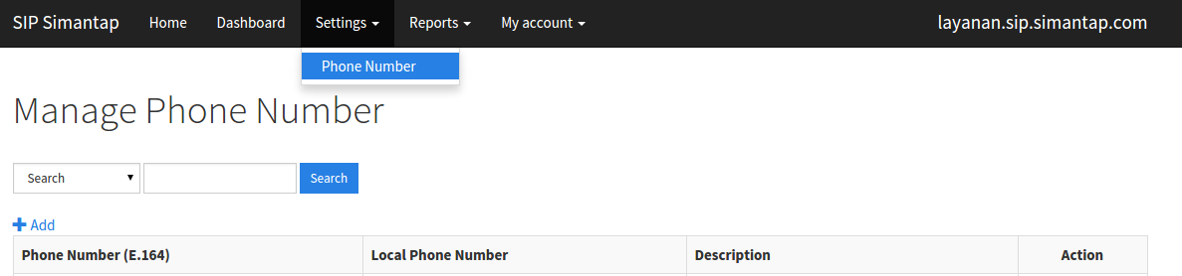

Pilih Add, lalu akan muncul seperti berikut :
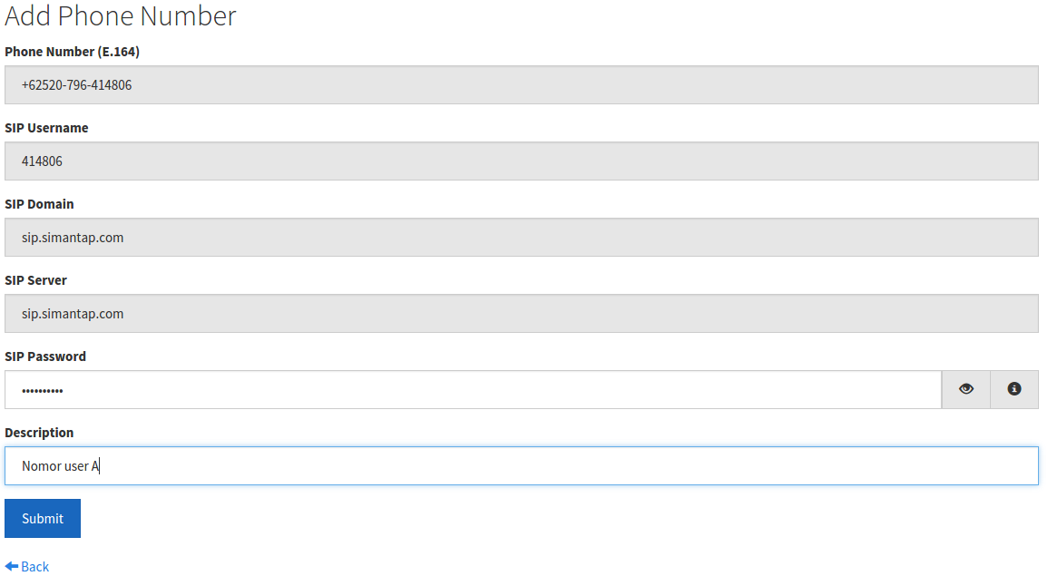

Isian pada form :
- Phone Number : Nomor telepon dalam format lengkap E164 (otomatis terisi)
- SIP Username : Username untuk terhubung dengan layanan SIP (otomatis terisi)
- SIP Domain : Alamat SIP server (otomatis terisi)
- SIP Server Address : Sama dengan SIP domain yaitu alamat SIP server (otomatis terisi)
- SIP Password : Password untuk SIP username
- Description : Deskripsi singkat nomor telepon

Online Phones
Melalui menu Online phones untuk akun tipe manager dapat mengetahui seluruh phone number yang online pada seluruh domain, sedangkan melalui menu Online phones untuk akun tipe user hanya dapat mengetahui phone number yang sudah online dan dapat dihubungi untuk phone number domain user tersebut.

Untuk masuk ke menu Online phones, pilih Reports → Online Phones, setelah itu akan muncul menu seperti berikut :
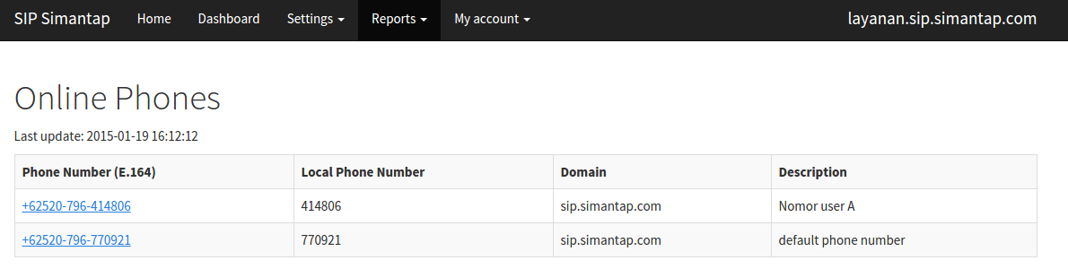

Contoh Penggunaan Nomor Telepon

Linphone
Berikut ini adalah contoh cara melakukan pendaftaran softphone pada layanan Telepon Rakyat dengan nama domain dan SIP username yang sudah terdaftar dengan menggunakan softphone Linphone di komputer dengan sistem operasi Linux.
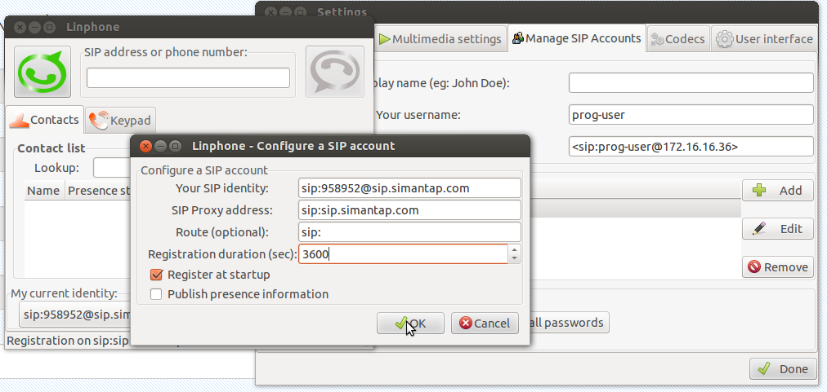
Contoh SIP register telah berhasil :
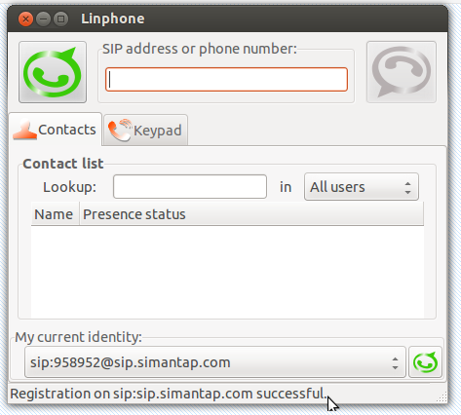

CSipSimple
Berikut adalah contoh cara melakukan pendaftaran nomor telepon pada softphone CsipSimple pada Smart Phone Android :

1. Pilih Add Account 2. Pilih Basic 3. Isi seperti berikut
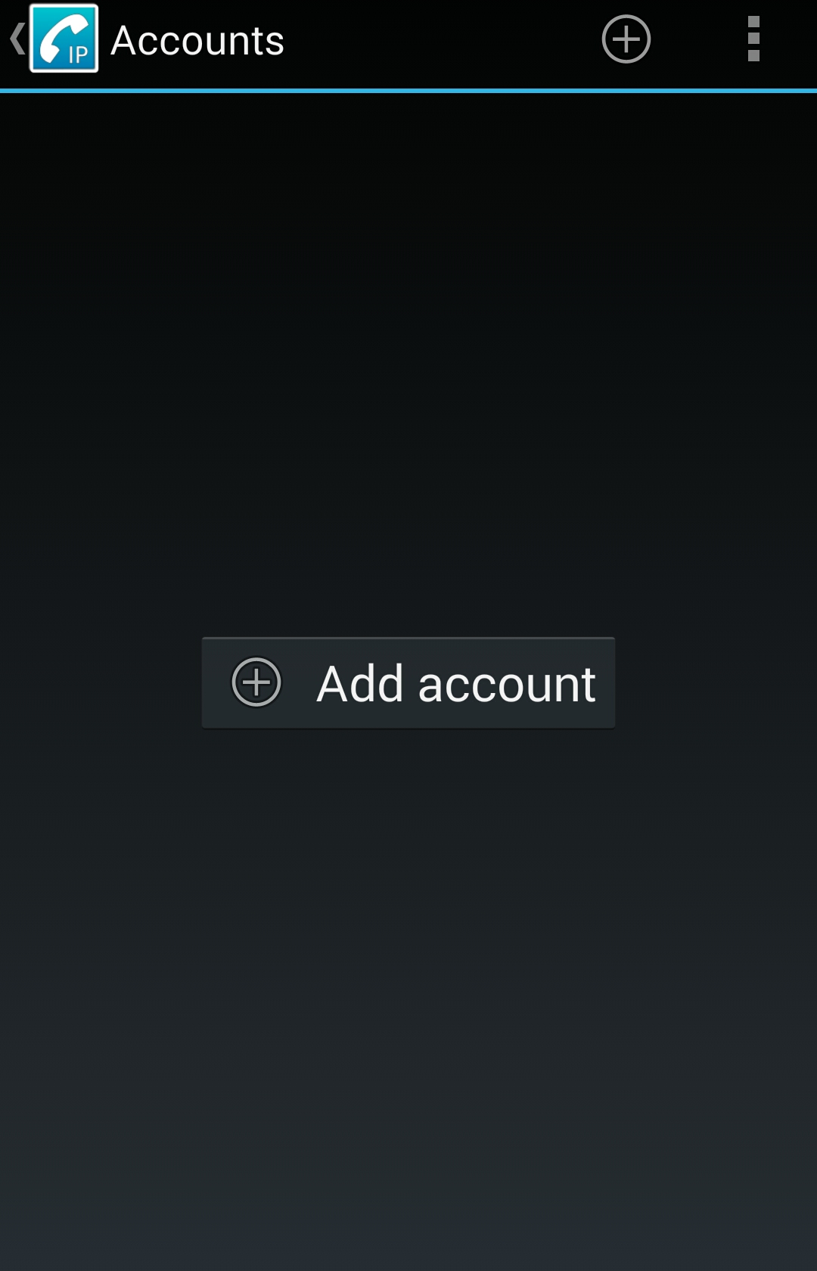
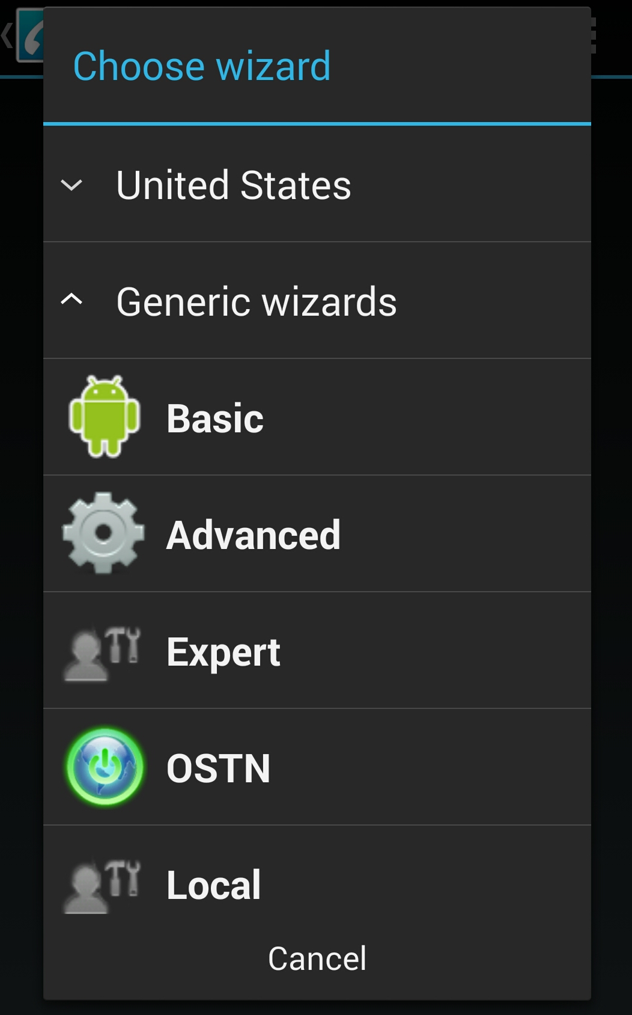
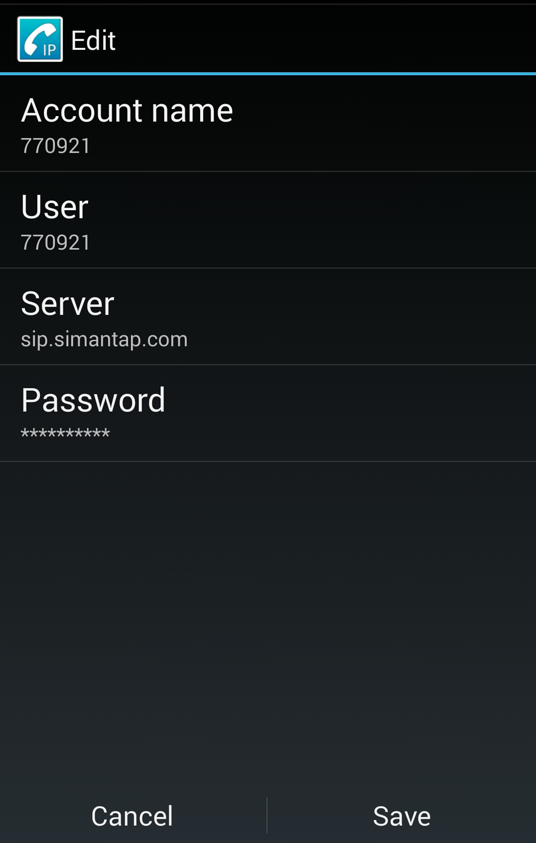

4. Status nomor telepon register 5. CsipSimple siap digunakan
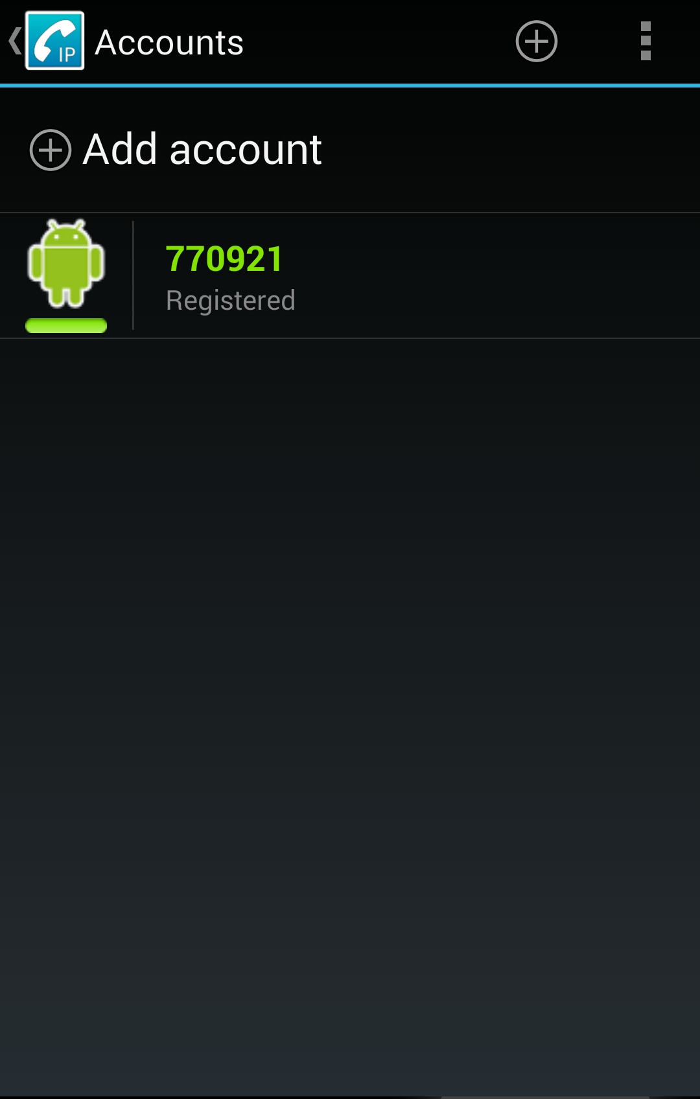
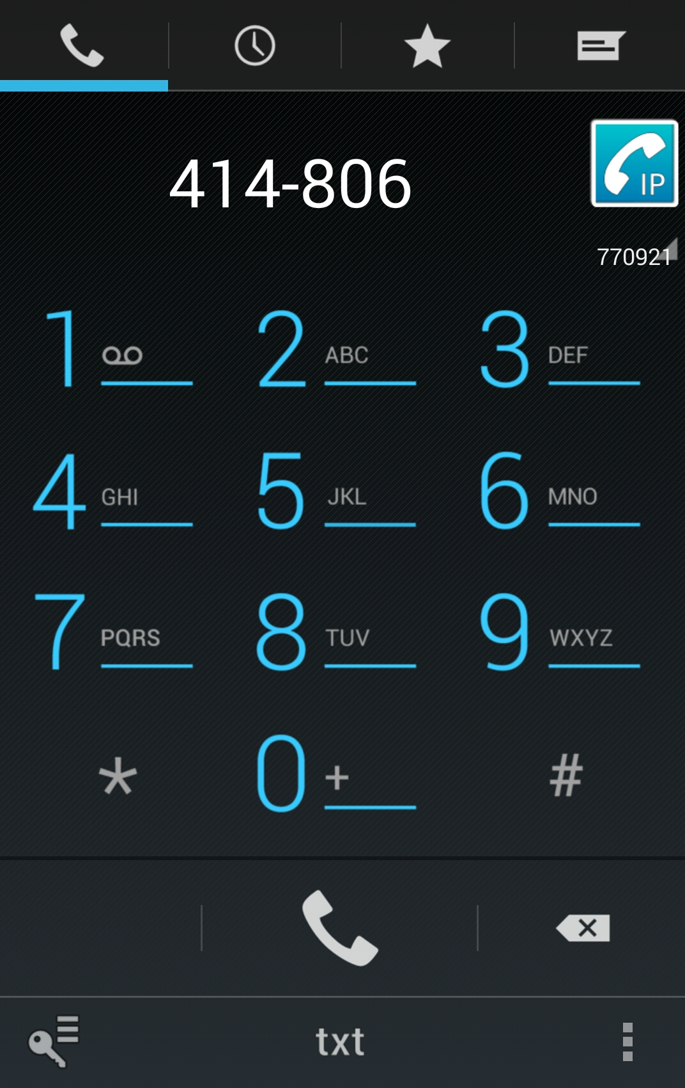

Hubungi Kami
Pertanyaan lebih lanjut tentang Telepon Rakyat dapat anda tanyakan di Facebook Group VoIP ID:
https://www.facebook.com/groups/voipid/

